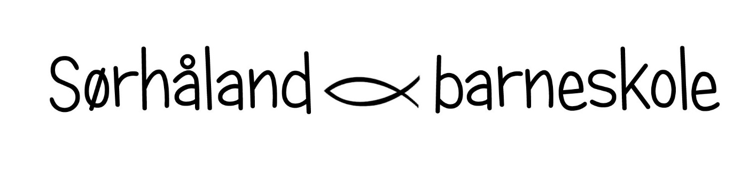

Handlingsplan mot mobbing ved Sørhåland barneskole

Lovverket

Arbeidet mot mobbing har sin forankring i lovverket.
Opplæringsloven kapittel 9A omhandler elevene sitt skolemiljø
§ 9a-1. Alle elevar i grunnskolar og vidaregåande skolar har rett til eit godt fysisk og psykososialt miljø som fremjar helse, trivsel og læring.
Opplæringsloven §9A-3 inneholder bestemmelser om elevenes psykososiale skolemiljø
Dersom nokon som er tilsett ved skolen, får kunnskap eller mistanke om at ein elev blir utsett for krenkjande ord eller handlingar som mobbing, diskriminering, vald eller rasisme, skal vedkommande snarast undersøkje saka og varsle skoleleiinga, og dersom det er nødvendig og mogleg, sjølv gripe direkte inn.
I tredje ledd pålegges skolen å ta stilling til henvendelser om tiltak som gjelder det psykososiale miljøet.
Dersom ein elev eller forelder ber om tiltak som vedkjem det psykososiale miljøet, deriblant tiltak mot krenkjande åtferd som mobbing, diskriminering, vald eller rasisme, skal skolen snarast mogleg behandle saka etter reglane om enkeltvedtak i forvaltningslova
Skolens rolle for å iverksette tiltak mot mobbing knyttes til forvaltningsloven. Det vil si at det er klagerett på de tiltak skolen iverksetter.
Om skolen ikkje innan rimeleg tid har teke stilling til saka, vil det likevel kunne klagast etter føresegnene i forvaltningslova som om det var gjort enkeltvedtak.
Målsetting

Kortsiktig mål: Det skal være null-toleranse for mobbing. Målet er å ta tak i det som kommer frem under elevundersøkelsen hvert eneste år. Det skal også være en klar oppgave for hver ansatt å ha øynene oppe for hva som skjer blant elevene hver eneste dag.
Langsiktig mål: Det overordnete og langsiktige målet er en skole der mobbing/trakassering ikke forekommer og der ordet «Vennskap» skal stå som det viktigste begrepet i dette arbeidet.

Hva er mobbing?

Det er viktig at alle jobber ut fra samme forståelse om hva mobbing er: Olweus bruker begrepet slik:
”En person er mobbet eller plaget når han eller hun, gjentatte ganger og over en viss tid, blir utsatt for negative handlinger fra en eller flere andre personer. En negativ handling er noe en gjør med hensikt for å skade en annen. Det kan være ord, som når man truer, håner eller sier stygge ting som den andre ikke liker å høre. Det kan være håndfast, når en person slår, skubber, sparker, klyper eller holder noen fast mot hans eller hennes vilje. Det er ikke mobbing når to jevnbyrdige personer krangler eller slåss, det må være en viss ubalanse i styrkeforholdet. Offeret har ikke så lett for å forsvare seg. En annen form for mobbing er den indirekte – offeret blir fryst ut av kameratflokken, det blir satt ut rykter og bakvaskelser som gjør det vanskelig å få venner igjen. Da går det på selvtilliten løs.
Der er viktig at begge typer mobbing blir tatt like alvorlig. Den direkte mobbingen er lettere for en utenforstående å se. Den indirekte mobbingen er mye vanskeligere å få øye på, samt at elevene ofte ikke har den samme forståelse av at dette faktisk også er mobbing.
Forbyggende tiltak

Det viktigste tiltak mot mobbing er å ha skolemiljø hvor alle parter i dette miljøet ser på mobbing som uakseptabelt. Lærere og elever ved skolen er opptatt av å skape et trygt og positivt miljø.
Av konkrete tiltak kan nevnes:
- Gode og klare regler for basisgruppene
- Aktiviteter som temadager på tvers av klassetrinnene
- Faste aktiviteter der foreldre og andre generasjoner tas med/Dugnad/Nov.prosj.
- Tett samarbeid med Elevrådet og FAU
- Halvårlig gjennomgang av ordensregler
- Halvårlig gjennomgang av handlingsplanen mot mobbing
- Jobbe med miljøet i basisgruppen gjennom bruk av verktøyet «Mitt valg».
- Sosialt skapende aktiviteter som turer, fellessamlinger og felles lunsj
- Aktivt tilsyn i friminuttene
- Vennskapsbasisgrupper ved skolestart om ønskelig.

Avdekking av mobbing

Alle parter i skolemiljøet må ha som grunnholdning at man vil mobbingen til livs. Derfor er det viktig at alle parter varsler når de oppdager mobbing. Av konkrete tiltak for å avdekke mobbing, kan nevnes:
- Årlig gjennomføre elevundersøkelsen
- Elevsamtalen – eleven skal alltid spørres om han/hun opplever mobbing
- Foreldresamtalen – temaet skal alltid tas opp
- Temaet alltid opp ved første foreldremøte ved skolestart
- Den ansatte har plikt til å gripe inn og varsle rektor og kontaktlærer ved avdekking av mobbing.
- Gode tilsynsrutiner.
- Foreldre kontakter skolen via kontaktlærer(orienterer rektor), eller rektor

Tiltak ved mobbing

Ved avdekking av mobbing er skole pliktig til å sette inn tiltak. Konkrete tiltak kan være:
- Innhente informasjon fra de som antas å ha relevante opplysninger, for eksempel kontaktlærer, lærere, andre ansatte, elever, foresatte.
- Samtale med mobbeoffer
- Samtale med mobber. Dersom flere mobbere er involvert i saken, tas individuelle samtaler
- Foresatte til mobbeoffer informeres umiddelbart etter første møte med offeret. Når det gjelder foresatte til mobber(ne), bør disse også informeres raskt, men det vurderes i det enkelte tilfelle når det skal skje
- Tiltak settes i gang for å bedre det psykososiale miljøet rundt eleven(e). dette gjøres i samarbeid med rektor.
- Dersom mobbesaken ikke tar slutt, er disse sanksjonsalternativene overfor mobberen aktuelle o friminutt på ordinære tidspunkter med egen voksenperson(tidsbegrenset) o ikke friminutt sammen med de andre(tidsbegrenset) o mobberen må være på egnet rom i friminuttene(tidsbegrenset)
  - Møte mellom mobber, egne og offerets foresatte sammen med kontaktlæreren og rektor
  - Skifte av basisgruppe i en periode o bortvisning, jf. Opplæringsloven § 2-10 og Friskolelova § 3-10

Informasjon om handlingsplanen

Handlingsplanen må gjøres godt for alle parter i skolen.
- Alle foresatte og nyansatte ved skolen får ved skolestart første året utdelt handlingsplanen
- Kontaktlærer har ansvar for å dele ut handlingsplanen til elever som starter etter dette
- Alle hjem får beskjed når handlingsplanen er blitt oppdatert
- Handlingsplanen skal være tilgjengelig for ansatte/foreldre på skolens Intranett
- Hver høst informeres det om handlingsplanen på foreldremøtet • Kontaktlærer går også gjennom handlingsplanen i sin basisgruppe hver høst
- FAU gjør seg kjent med handlingsplanen hver høst.
Oppdatering av handlingsplanen

Det ligger til rektor å gjennomføre oppdateringer av handlingsplanen.

Revidert av rektor 16.04.18

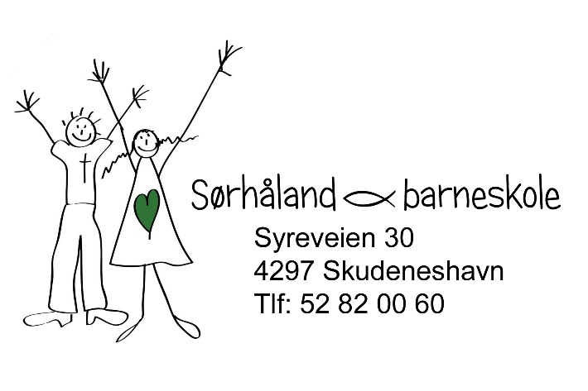
Rektor

